2024年度

中共攀枝花市委办公室单位决算

目录

公开时间：2025年9月16日

第一部分 单位概况 - 3 -

一、单位职责 - 3 -

二、机构设置 - 3 -

第二部分 2024年度单位决算情况说明 - 5 -

一、收入支出决算总体情况说明 - 5 -

二、收入决算情况说明 - 5 -

三、支出决算情况说明 - 6 -

四、财政拨款收入支出决算总体情况说明 - 6 -

五、一般公共预算财政拨款支出决算情况说明 - 7 -

六、一般公共预算财政拨款基本支出决算情况说明 - 11 -

七、财政拨款“三公”经费支出决算情况说明 - 11 -

八、政府性基金预算支出决算情况说明 - 13 -

九、国有资本经营预算支出决算情况说明 - 13 -

十、其他重要事项的情况说明 - 13 -

第三部分 名词解释 - 15 -

第四部分 附件 - 19 -

第五部分 附表 - 20 -

一、收入支出决算总表 - 20 -

二、收入决算表 - 20 -

三、支出决算表 - 20 -

四、财政拨款收入支出决算总表 - 20 -

五、财政拨款支出决算明细表 - 20 -

六、一般公共预算财政拨款支出决算表 - 20 -

七、一般公共预算财政拨款支出决算明细表 - 20 -

八、一般公共预算财政拨款基本支出决算表 - 20 -

九、一般公共预算财政拨款项目支出决算表 - 20 -

十、政府性基金预算财政拨款收入支出决算表 - 20 -

十一、国有资本经营预算财政拨款收入支出决算表 - 20 -

十二、国有资本经营预算财政拨款支出决算表 - 20 -

十三、财政拨款“三公”经费支出决算表 - 20 -

# 第一部分 单位概况

## 一、单位职责

市委办公室是市委的综合办事机构，主要职能是：负责中央、省委和市委重要工作部署，领导重要指示批示的贯彻落实、统筹协调和督促办理；负责市委会议、重大活动的筹备和实施工作，以及市委领导公务活动的协调安排；负责市委重要文稿和市委主要领导文稿的起草、审核、修改和印制；围绕中央、省委和市委工作部署，开展调研、搜集信息、反映动态；负责党委信息、全市重要情况和重大经济信息的收集、整理、分析和上报；负责中央、省委文件的分发、管理，以及市委文件的制发、管理；负责市委规范性文件审查、解释、清理及报送省委备案工作，以及全市党内规范性文件备案审查；负责全市档案管理工作的监督、指导；研究制定公务服务管理工作的具体政策和管理制度并组织实施；对市直各部门及县（区）公务服务管理工作进行指导；负责市委政研室、市委保密机要局及市委目标绩效办的人事党务、财务后勤、离退休人员管理等工作；完成市委交办的其他工作。

## 二、机构设置

纳入市委办公室（本级）2024年度部门决算编制范围未独立核算的单位包括：

1.市委政策研究室

2.市委共富办

3.市委保密机要局

4.市党政内网服务中心

# 第二部分 2024年度单位决算情况说明

一、收入支出决算总体情况说明

2024年度收入、支出总计均为3,974.4万元。与2023年度相比，收入、支出总计各减少2,789.11万元，下降41.24%。主要变动原因是：部分信息化建设项目已于2023年支付完毕，2024年项目经费相应减少。

（图1：收入、支出决算总计变动情况图）（柱状图）

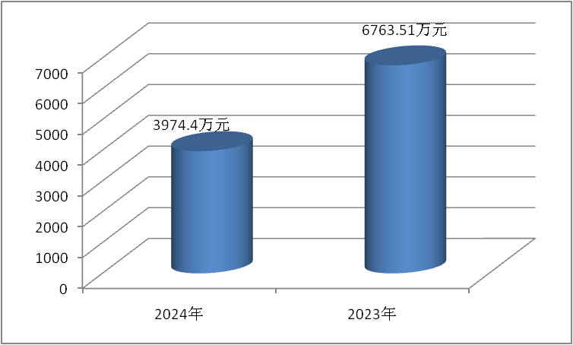

二、收入决算情况说明

2024年度本年收入合计3,972.3万元，其中：一般公共预算财政拨款收入3,891.1万元，占97.96%；政府性基金预算财政拨款收入81.2万元，占2.04%%。

（图2：收入决算结构图）（饼状图）

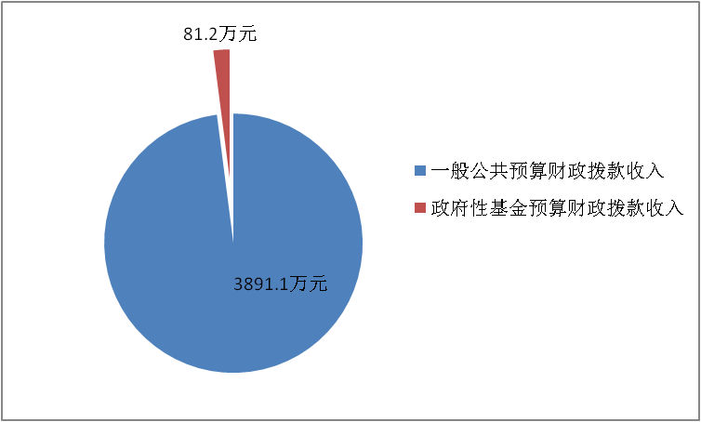

三、支出决算情况说明

2024年度本年支出合计3,972.3万元，其中：基本支出3,121.58万元，占78.58%；项目支出850.72万元，占21.42%。

（图3：支出决算结构图）（饼状图）

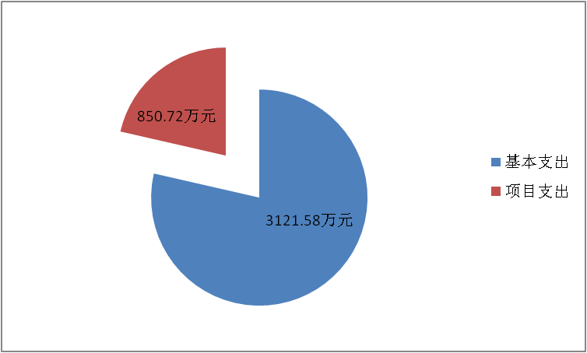

四、财政拨款收入支出决算总体情况说明

2024年度财政拨款收入、支出总计均为3,972.3万元。与2023年度相比，财政拨款收入总计、支出总计各减少2,787.76万元，下降41.24%。主要变动原因是：部分信息化建设项目已于2023年支付完毕，2024年项目经费相应减少。

（图4：财政拨款收、支决算总计变动情况）（柱状图）

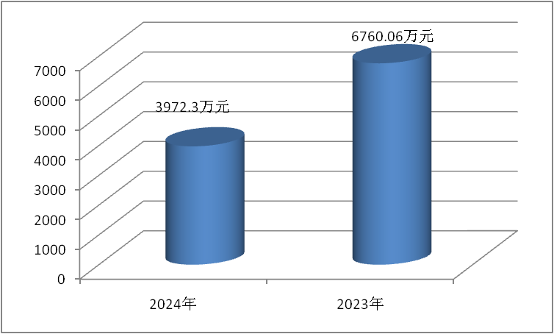

五、**一**般公共预算财政拨款支出决算情况说明

（一）一般公共预算财政拨款支出决算总体情况

2024年度一般公共预算财政拨款支出3,891.1万元，占本年支出合计的97.96%。与2023年度相比，一般公共预算财政拨款支出减少2,868.96万元，下降42.44%。主要变动原因是：部分信息化建设项目已于2023年支付完毕，2024年项目经费相应减少。

（图5：一般公共预算财政拨款支出决算变动情况）（柱状图）

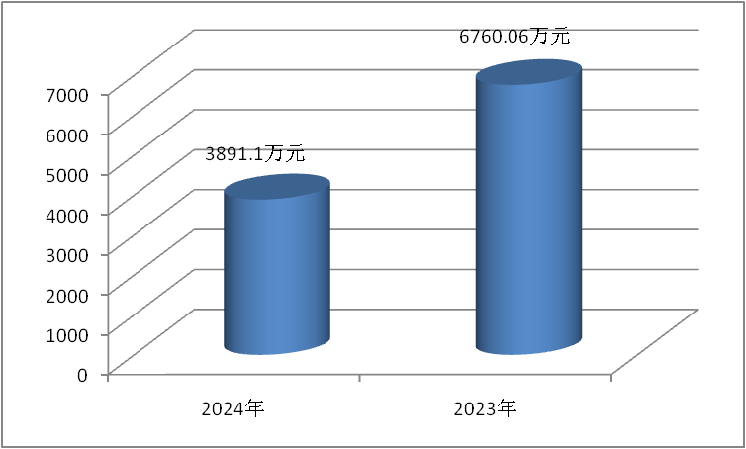

（二）一般公共预算财政拨款支出决算结构情况

2024年度一般公共预算财政拨款支出3,891.1万元，主要用于以下方面：一般公共服务支出2,955.74万元，占75.96%；社会保障和就业支出593.53万元，占15.25%；卫生健康支出143.57万元，占3.69%；住房保障支出198.26万元，占5.1%。

（图6：一般公共预算财政拨款支出决算结构）（饼状图）

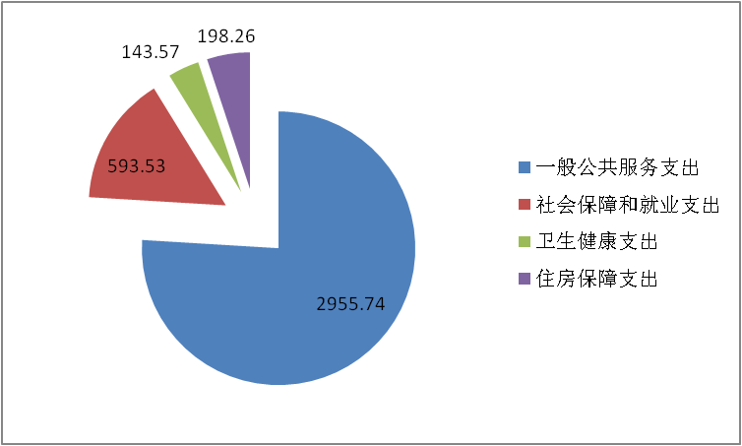

（三）一般公共预算财政拨款支出决算具体情况

2024年度一般公共预算财政拨款支出决算数为3,891.1万元，完成预算100%。其中：

1.一般公共服务（类）政府办公厅（室）及相关机构事务（款）一般行政管理事务（项）：支出决算为4.13万元，完成预算100%。

2.一般公共服务（类）党委办公厅（室）及相关机构事务（款）行政运行（项）：支出决算为2,143.94万元，完成预算100%。

3.一般公共服务（类）党委办公厅（室）及相关机构事务（款）一般行政管理事务（项）：支出决算为630.09万元，完成预算100%。

4.一般公共服务（类）党委办公厅（室）及相关机构事务（款）事业运行（项）：支出决算为38.19万元，完成预算100%。

5.一般公共服务（类）党委办公厅（室）及相关机构事务（款）其他党委办公厅（室）及相关机构事务支出（项）：支出决算为74.68万元，完成预算100%。

6.一般公共服务（类）组织事务（款）其他组织事务支出（项）：支出决算为4.71万元，完成预算100%。

7.一般公共服务（类）其他一般公共服务支出（款）其他一般公共服务支出（项）：支出决算为60万元，完成预算100%。

8.社会保障和就业支出（类）人力资源和社会保障管理事务（款）其他人力资源和社会保障管理事务支出（项）：支出决算为12万元，完成预算100%。

9.社会保障和就业支出（类）行政事业单位养老支出（款）行政单位离退休（项）：支出决算为281.03万元，完成预算100%。

10.社会保障和就业支出（类）行政事业单位养老支出（款）机关事业单位基本养老保险缴费支出（项）：支出决算为235.93万元，完成预算100%。

11.社会保障和就业支出（类）行政事业单位养老支出（款）机关事业单位职业年金缴费支出（项）：支出决算为15.44万元，完成预算100%。

12.社会保障和就业支出（类）抚恤（款）死亡抚恤（项）：支出决算为48.49万元，完成预算100%。

13.社会保障和就业支出（类）社会福利（款）儿童福利（项）：支出决算为0.63万元，完成预算100%。

14.卫生健康支出（类）行政事业单位医疗（款）行政单位医疗（项）：支出决算为128.17万元，完成预算100%。

15.卫生健康支出（类）行政事业单位医疗（款）事业单位医疗（项）：支出决算为1.05万元，完成预算100%。

16.卫生健康支出（类）行政事业单位医疗（款）公务员医疗补助（项）：支出决算为13.39万元，完成预算100%。

17.卫生健康支出（类）其他卫生健康支出（款）其他卫生健康支出（项）：支出决算为0.97万元，完成预算100%。

18.住房保障支出（类）住房改革支出（款）住房公积金（项）：支出决算为198.26万元，完成预算100%。

六**、一**般公共预算财政拨款基本支出决算情况说明

2024年度一般公共预算财政拨款基本支出3,121.58万元，其中：

人员经费2,712.36万元，主要包括：基本工资、津贴补贴、奖金、绩效工资、机关事业单位基本养老保险缴费、职业年金缴费、职工基本医疗保险缴费、公务员医疗补助缴费、其他社会保障缴费、其他工资福利支出、抚恤金、生活补助、医疗费补助、住房公积金、其他对个人和家庭的补助支出。  
　　公用经费409.22万元，主要包括：办公费、水费、电费、邮电费、差旅费、培训费、公务接待费、劳务费、工会经费、福利费、公务用车运行维护费、其他交通费、其他商品和服务支出。

七、财政拨款“三公”经费支出决算情况说明

（一）“三公”经费财政拨款支出决算总体情况说明

2024年度“三公”经费财政拨款支出决算为37.24万元，完成预算100%，较上年度增加9.39万元，增长33.7%。主要原因是：2024年我单位2名同志赴外执行经贸合作任务产生了因公出国（境）经费。

（二）“三公”经费财政拨款支出决算具体情况说明

2024年度“三公”经费财政拨款支出决算中，因公出国（境）经费支出决算10.61万元，占28.49%；公务用车购置及运行维护费支出决算25.27万元，占67.86%；公务接待费支出决算1.36万元，占3.65%。具体情况如下：

（图7：“三公”经费财政拨款支出结构）（饼状图）

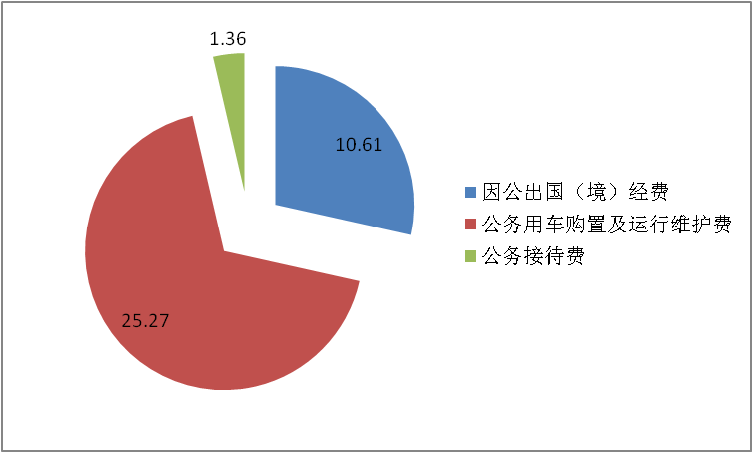

1.因公出国（境）经费支出10.61万元，完成预算100%。全年安排因公出国（境）团组1次，出国（境）2人。因公出国（境）支出决算比2023年增加10.61万元。主要原因是：2024年我单位2名同志赴外执行经贸合作任务产生了因公出国（境）经费，而2023年无因公出国（境）任务也未产生经费。

2.公务用车购置及运行维护费支出25.27万元，完成预算100%。公务用车购置及运行维护费支出决算和2023年度持平。

其中：公务用车购置支出0万元。全年按规定更新购置公务用车0辆。截至2024年12月31日，单位共有公务用车9辆，其中：轿车2辆、越野车7辆。

公务用车运行维护费支出25.27万元。主要用于下乡调研以及其他远程公务出行等所需的公务用车燃料费、维修费、过路过桥费、车船税及年检费等支出。

3.公务接待费支出1.36万元，完成预算100%。公务接待费支出决算比2023年度减少1.22万元，下降47.36%。主要原因是公务接待批次和人次减少，按规定支付的公务接待费相应减少。其中：

国内公务接待支出1.36万元，主要用于执行公务、开展业务活动开支的用餐费。国内公务接待8批次，65人次（不包括陪同人员），共计支出1.36万元，具体内容包括：接待上级、其他地区人员来攀开展交流学习及考察调研等。

外事接待支出0万元。

八、政府性基金预算支出决算情况说明

2024年度政府性基金预算财政拨款支出81.2万元，占本年支出合计的2.04%。与2023年度相比，政府性基金预算财政拨款支出增加81.2万元。主要变动原因是：2024年，市财政通过政府性基金预算安排了3个项目经费共计81.2万元。2023年未通过政府性基金预算安排项目经费。

九、国有资本经营预算支出决算情况说明

2024年度国有资本经营预算财政拨款支出0万元。

十、其他重要事项的情况说明

（一）机关运行经费支出情况

2024年度，市委办公室（本级）机关运行经费支出409.22万元，比2023年度增加15.58万元，增长3.96%。主要原因是安排的公用经费有所增加。

（二）政府采购支出情况

2024年度，市委办公室（本级）政府采购支出总额134.99万元，其中：政府采购货物支出3.49万元、政府采购服务支出131.5万元。主要用于打印机等办公设备、物业管理服务等采购支出。授予中小企业合同金额128.99万元，占政府采购支出总额的95.55%，其中：授予小微企业合同金额128.99万元，占政府采购支出总额的95.55%。

（三）国有资产占有使用情况

截至2024年12月31日，市委办公室（本级）共有车辆9辆，其中：机要通信用车1辆、应急保障用车5辆、其他用车3辆，其他用车主要是用于保障调研等公务出行需要。单价100万元（含）以上设备（不含车辆）0台（套）。

（四）预算绩效管理情况

根据预算绩效管理要求，本单位在2024年度预算编制阶段对12个项目编制了绩效目标，预算执行过程中，选取12个项目开展绩效监控，组织对12个项目开展绩效自评，绩效自评表详见第四部分附件。

第三部分 名词解释

1.财政拨款收入：指单位从同级财政部门取得的财政预算资金。

2.年初结转和结余：指以前年度尚未完成、结转到本年按有关规定继续使用的资金。

3.年末结转和结余：指单位按有关规定结转到下年或以后年度继续使用的资金。

4.**一般公共服务（类）政府办公厅（室）及相关机构事务（款）一般行政管理事务（项）：指行政单位（包括实行公务员管理的事业单位，下同）的基本支出。**

**5.一般公共服务（类）党委办公厅（室）及相关机构事务（款）行政运行（项）：指行政单位（包括实行公务员管理的事业单位，下同）的基本支出。**

**6.一般公共服务（类）党委办公厅（室）及相关机构事务（款）一般行政管理事务（项）：指行政单位未单独设置项级科目的其他项目支出。**

**7.一般公共服务（类）党委办公厅（室）及相关机构事务（款）事业运行（项）：指事业单位的基本支出，不包括行政单位后勤服务中心、医务室等附属事业单位。**

**9.一般公共服务（类）党委办公厅（室）及相关机构事务（款）其他党委办公厅（室）及相关机构事务支出（项）：指其他用于党委办公厅（室）及相关机构事务支出。**

**10.一般公共服务（类）组织事务（款）其他组织事务支出（项）：指其他用于中国共产党组织部门的事务支出。**

**11.一般公共服务（类）其他一般公共服务支出（款）其他一般公共服务支出（项）：指除单独设置了项目以外的其他一般公共服务支出。**

**12.社会保障和就业支出（类）人力资源和社会保障管理事务（款）其他人力资源和社会保障管理事务（项）：指单独设置了项目以外的其他用于人力资源和社会保障管理事务方面的支出。**

**13.社会保障和就业支出（类）行政事业单位养老支出（款）行政单位离退休（项）：指行政单位开支的离退休经费。**

**14.社会保障和就业支出（类）行政事业单位养老支出（款）机关事业单位基本养老保险缴费支出（项）：指机关事业单位实施养老保险制度由单位缴纳的基本养老保险费支出。**

**15.社会保障和就业支出（类）行政事业单位养老支出（款）机关事业单位职业年金缴费支出（项）：指机关事业单位实施养老保险制度由单位实际缴纳的职业年金支出。**

**16.社会保障和就业支出（类）抚恤（款）死亡抚恤（项）：指按规定用于烈士和牺牲、病故人员家属的一次性和定期抚恤金、丧葬补助费以及烈士褒扬金。**

**17.社会保障和就业支出（类）社会福利（款）儿童福利（项）：指对儿童提供福利服务方面的支出。**

**18.卫生健康支出（类）行政事业单位医疗（款）行政单位医疗（项）：指财政部门安排的行政单位基本医疗保险缴费经费。**

**19.卫生健康支出（类）行政事业单位医疗（款）事业单位医疗（项）：指财政部门安排的事业单位基本医疗保险缴费经费。**

**20.卫生健康支出（类）行政事业单位医疗（款）公务员医疗补助（项）：指财政部门安排的公务员医疗补助经费。**

**21.卫生健康支出（类）行政事业单位医疗（款）其他行政事业单位医疗支出（项）：指其他用于行政事业单位医疗方面的支出。**

**22.卫生健康支出（类）其他卫生健康支出（款）其他卫生健康支出（项）：指其他用于卫生健康方面的支出。**

**23.住房保障支出（类）住房改革支出（款）住房公积金（项）：指行政事业单位按人力资源和社会保障部、财政部规定的基本工资和津贴补贴以及规定比例为职工缴纳的住房公积金。**

24.基本支出：指为保障机构正常运转、完成日常工作任务而发生的人员支出和公用支出。

25.项目支出：指在基本支出之外为完成特定行政任务和事业发展目标所发生的支出。

26.“三公”经费：指部门用财政拨款安排的因公出国（境）费、公务用车购置及运行费和公务接待费。其中，因公出国（境）费反映单位公务出国（境）的国际旅费、国外城市间交通费、住宿费、伙食费、培训费、公杂费等支出；公务用车购置及运行费反映单位公务用车车辆购置支出（含车辆购置税）及租用费、燃料费、维修费、过路过桥费、保险费等支出；公务接待费反映单位按规定开支的各类公务接待（含外宾接待）支出。

27.机关运行经费：为保障行政单位（含参照公务员法管理的事业单位）运行用于购买货物和服务的各项资金，包括办公及印刷费、邮电费、差旅费、会议费、福利费、日常维修费、专用材料及一般设备购置费、办公用房水电费、办公用房取暖费、办公用房物业管理费、公务用车运行维护费以及其他费用。

第四部分 附件

部门预算项目支出绩效自评表（2024年度）见附件。

第五部分 附表

一、收入支出决算总表

二、收入决算表

三、支出决算表

四、财政拨款收入支出决算总表

五、财政拨款支出决算明细表

六、一般公共预算财政拨款支出决算表

七、一般公共预算财政拨款支出决算明细表

八、一般公共预算财政拨款基本支出决算表

九、一般公共预算财政拨款项目支出决算表

十、政府性基金预算财政拨款收入支出决算表

十一、国有资本经营预算财政拨款收入支出决算表

十二、国有资本经营预算财政拨款支出决算表

十三、财政拨款“三公”经费支出决算表